В столичной полиции состоялся выпуск слушателей Центра профессиональной подготовки
21.09.2021
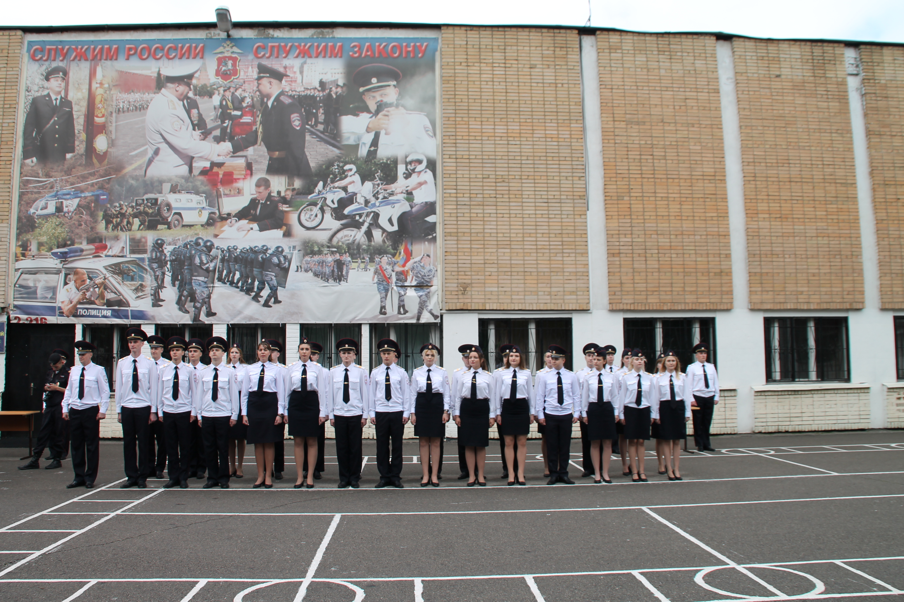
В церемонии вручения дипломов принимали участие начальник Центра профессиональной подготовки московского Главка полиции полковник полиции Вячеслав Ипполитов, преподавательский состав, а также родные выпускников.
В этом потоке выпускниками стали более 200 сотрудников полиции, освоившие в полном объеме программу профессионального обучения. Свое обучение они начали в конце февраля и на протяжении 5,5 месяцев изучали нормативные акты правоохранительной деятельности, боевые приемы борьбы и отрабатывали навыки стрельбы. Итогом обучения стал квалификационный экзамен. Слушатели показали знания, умения и навыки, полученные в процессе обучения и их реализацию при решении профессиональных задач, а также четкое понимание требований, которые стоят перед полицейскими на современном этапе.
Всем выпускникам вручили свидетельства, подтверждающие окончание обучения, а отличившимся слушателям объявили благодарности.
Пресс-служба УВД по САО
(495) 601-03-29

Адрес страницы: http://begovoy.mos.ru/objavleniya/security/detail/10266187.html
Управа района Беговой города Москвы

